Załącznik nr 5 do SWZ
PARAMETRY TECHNICZNE PRZEDMIOTU ZAMÓWIENIA

PARAMETRY TECHNICZNE OPRAWY LED – 25 kpl.
- Rodzaj obudowy: Wysokociśnieniowy odlew aluminium o budowie dwukomorowej
- Rodzaj klosza: Poliwęglan przezroczysty
- Stopień ochrony: IP66
- Stopień odporności na uderzenia: IK10
- Trwałość: min. 100000 h
- Moc oprawy: 20W
- Źródło światła: Wymienny moduł LED
- Skuteczność świetlna: min. 165 lm/W
- CRI > 70
- Grupa bezpieczeństwa fotobiologicznego RG1
- SDCM 5
- Strumień świetlny LED: min. 3400 lm
- Oprawa musi być oznakowana znakiem CE oraz posiadać deklarację zgodności
- Oprawa musi posiadać certyfikat RoHS
- Uchwyt montażowy na wysięgnik z odlewu aluminium, malowany proszkowo na kolor oprawy
- Kolor oprawy: RAL 7016
- Wygląd oprawy:

- Różnica danych fotometrycznych proponowanej oprawy nie powinna być większa niż ± 5%
w stosunku do podanych poniżej:
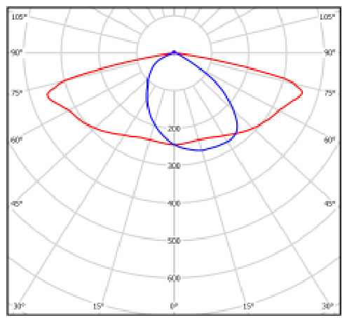

PARAMETRY TECHNICZNE SŁUPA – 25 kpl.
- Wysokość zawieszenia oprawy: 5m
- Materiał słupa: stal ocynkowana ogniowo wg EN ISO 1461, STAL S235, malowana proszkowo na kolor RAL7016
- Grubość ścianki podstawy słupa: min. 6,3mm
- Wysięgnik oprawy o długości 150 cm średnicy Ø60
- Słup zgodny z normą: EN 40-5:2002, EN 40-3-1
- Odporność na uderzenie pojazdu: min. klasa „0” zgodnie z EN 12767
- Słup wyposażony w konstrukcję do montażu panela fotowoltaicznego przystosowany dla „I strefy wiatrowej wg. PN-EN 1991-1-4
- Stelaż pod panel i wysięgnik pod oprawę LED musi umożliwiać obrót wokół słupa 360° - niezależnie
- Fundament prefabrykowany min. B-160, certyfikowany, spełniający normę PN-EN 14991:2010
- Poglądowa sylwetka słupa wraz z wyposażeniem/osprzętem:
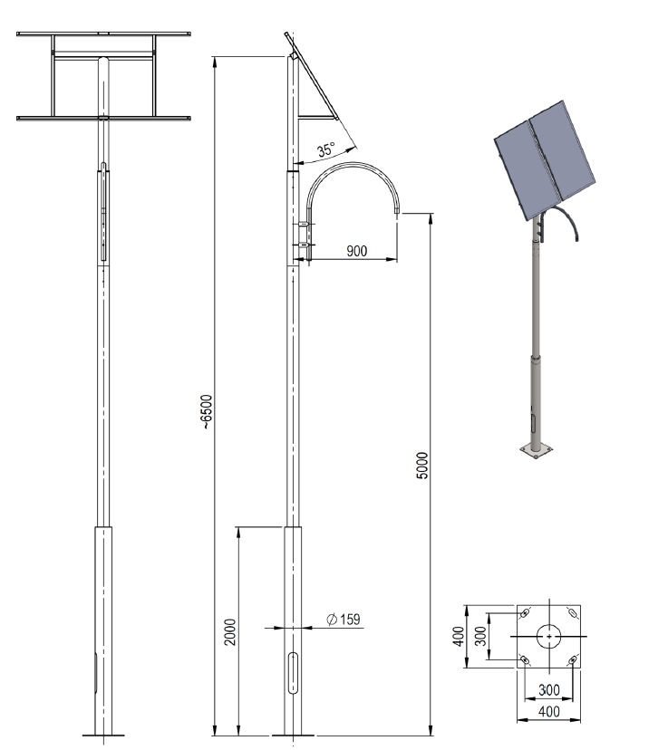
PARAMETRY TECHNICZNE INSTALACJI ZASILAJĄCEJ – 25 kpl.
- Co najmniej jeden panel fotowoltaiczny o mocy min. 200W, monokrystaliczny, hartowne szkło solarne grubości min. 3,2mm, pokryty antyrefleksyjną warstwą, Panele testowane zgodnie z IEC 61215 na obciążenie śniegiem do 5400 Pa
- Akumulator min. 120Ah 12V – bateria żelowa NPG do instalacji solanych, w pełni uszczelniona, posiadający pełny głęboko cykl, bezobsługowość min. 1800 cykli
- Skrzynia baterii Materiał PVC, przeznaczony do montażu pod ziemią, typ wodoodporny – hermetyczny, rozpraszająca ciepło, antywłamaniowa
- Kontroler solarny: Sterownik MPPT – 24V 20A, światło jak i czas świecenia poprzez inteligentne sterowaniem MPPT, wodoodporny klasa IP67, wbudowany czujnik zmierzchu, funkcja pełnej automatycznej ochrony elektroniki, zabezpieczenie akumulatorów. Kontroler musi umożliwiać regulację mocy oprawy LED (%) w godzinach nocnych, umożliwiająca wydłużenie autonomii pracy. Należy dostarczyć jedno urządzenie dla wszystkich słupów umożliwiające zmianę ustawionych parametrów mocy świecenia opraw LED.
- Instalacja musi zapewniać min. 10 h/dzień (pełnej mocy), działanie do 4 ciągłych pochmurnych i deszczowych dni - min. 40 h bez słońca

UWAGA OGÓLNA

Wykonawca przed wbudowaniem każdego materiału przedstawi do akceptacji i zatwierdzenia Zamawiającemu proponowane do wbudowania materiały. Materiały, które nie będą spełniać wymagań określonych w SWZ i załącznikach nie uzyskają akceptacji Zamawiającego i nie będą dopuszczone do wbudowania.

